ESCUELA SUPERIOR POLITÉCNICA DEL LITORAL
MICROECONOMÍA II
EXAMEN FINAL

Fecha:______________________ Paralelo: ___________________ Calificación: ____________

Docentes: Ec. Manuel Zambrano; Ec. Mauricio Chávez; Ec. Fabricio Zanzzi.

COMPROMISO DE HONOR

Yo, _______________________________________________________________________, al firmar este compromiso, reconozco que el presente examen está diseñado para ser resuelto de manera individual, que puedo usar una calculadora ordinaria para cálculos aritméticos, un lápiz o esferográfico; que solo puedo comunicarme con la persona responsable de la recepción del examen; y, cualquier instrumento de comunicación que hubiere traído, debo apagarlo y depositarlo en la parte anterior del aula, junto con algún otro material que se encuentre acompañándolo. No debo además, consultar libros, notas, ni apuntes adicionales a las que se entreguen en esta evaluación. Los temas debo desarrollarlos de manera ordenada. Firmo al pie del presente compromiso, como constancia de haber leído y aceptar la declaración anterior.

_________________________________
Firma de compromiso del estudiante

I PARTE
Escoja la respuesta correcta. (3 ptos c/u a excepción de la quinta pregunta que tiene un valor de 6 pts)
- Una firma presente en un mercado que amenaza con retaliaciones a potenciales competidores, será tomada seriamente si:
- La firma en el mercado obtiene un beneficio positivo si lleva a cabo la amenaza
- La firma en el mercado obtiene un mayor beneficio al cumplir su amenaza que al permitir la entrada de competidores
- El potencial competidor no puede generar ganancias si la amenaza se cumple
- Las ganancias del potencial competidor se reducen si la amenaza se cumple

- ¿Cuál de los siguientes es un juego estático?

- Ajedrez
- Póker
- Piedra, Papel, Tijeras
- Tres en raya
- En un juego con información completa:

- La función de beneficio de todos los jugadores es conocida por cada jugador
- Las acciones que tomarán los jugadores son siempre conocidas con certeza
- El equilibrio de Nash es único
- Todas las anteriores

- En la discriminación de precios de tercer grado:

- Se asegura que el excedente del consumidor es mayor que en la política de un solo precio
- Se crea una forma de precio donde se toma en cuenta el excedente del consumidor menos dispuesto
- No se requiere de información ya que los consumidores se autoseleccionan en el esquema
- Ninguna de las anteriores

- La escala mínima eficiente:

- Es una fuente de monopolio cuando implica copar más de la mitad del mercado
- Se refiere a la cantidad de producción de una firma con poder de mercado
- Es la cantidad que un monopolista puede producir dado el precio que ha decidido cobrar por su producto
- Se refiere a la cantidad de consumidores de un determinado mercado

- A la discriminación de tercer grado también se la conoce como:

  - Perfecta.
  - Separadora de mercados.
  - Tarifa en dos partes.
  - Monopolio único.

- Una práctica de segmentación de mercados hacia consumidores que pagan de acuerdo a su valoración es:

  - Ventas en bloque.
  - Ventas atadas de bienes complementarios.
  - Descuento por conjunto.
  - Demanda todo o nada.

- Si un granjero lleva sus pollos a una feria para venderlos, este es un ejemplo claro de:

  - Un juego repetido.
  - Un juego estático.
  - Un juego dinámico.
  - Un juego cooperativo.

- El juego del dilema del prisionero es una situación en la que:

  - No se llega a un equilibrio de Nash óptimo por estrategias puras, pero si por estrategias mixtas.
  - Se llega a un equilibrio de Nash óptimo por estrategias puras, sin embargo no es el más eficiente.
  - Se llega a un equilibrio de Nash óptimo por estrategias puras, que es el más eficiente.
  - No se llega a un equilibrio de Nash óptimo por estrategias puras, ni estrategias mixtas.

II PARTE
Escriba V o F. Justifique. (5 ptos c/u)
1. El monopolista siempre opera en la parte inelástica de la curva de demanda de acuerdo a la ecuación de la regla de elasticidad inversa.
FALSO. Opera en la parte elástica, ya que si produjera en la parte inelástica su ingreso marginal sería negativo y no se podría igualar al costo marginal.
2. La pérdida de bienestar de la sociedad debido a la presencia del monopolio persiste con la discriminación de primer grado.
FALSO. En la discriminación de tipo i el monopolista absorbe todo el excedente del consumidor y no hay pérdida.
3. No es necesario que se elimine el arbitraje para que la discriminación de precios funcione.
FALSO. Es necesario eliminar el arbitraje, ya que si no se lo hace existiría la reventa.
III PARTE
Resuelva los siguientes ejercicios. (25 ptos c/u)
- Un monopolista posee la siguiente función de demanda:

$$q=280-\frac{8}{3}p$$

Su curva de costo total es $CT=\frac{1}{32}q^{3}-\frac{1}{4}q^{2}+100q+16$

- (10 pts) Si el monopolista no puede discriminar, ¿cuál será su beneficio? Redondee la respuesta final a dos decimales

img= cmg

It= pq = (105-3/8q)*q = 105q - 3/8 q²
Img= 105 – 3/4q

105 – ¾ q = 3/32 q² – ½ q + 100

3q²+8q-160=0

Q=6.09 ; p= 102.72 ; beneficio = 2.78

- (15 pts) Si el monopolista realiza una discriminación de tipo i, ¿cuál será su beneficio?

B= $\int_{0}^{8}{\left(105-\frac{3}{8}q-\frac{3}{32}q^{2}+\frac{1}{2}q-100\right)dq}$ – 16
B= 12

- Dos firmas evalúan la posibilidad de entrar a un mercado para producir q1 y q2 respectivamente, de manera simultánea. El mercado tiene una curva de demanda: Q = 260 – 13P. Las firmas disponen del siguiente perfil de estrategias: {producir 80; producir la mitad de la cantidad que produciría un monopolista; producir 130}. El precio del producto se determinará en el mercado con Q = q1+q2. Las firmas tienen una función de costos C = $q_{i}$/2.

- (11 pts) Describa este juego, tomando a los beneficios de las firmas como los pagos, en forma normal y en forma extensiva. Para el último caso, considere a la firma 1 como la que se mueve primero.
- (7 pts) Encuentre el equilibrio de Nash del juego estático. Explique.
- (7 pts) Encuentre la solución del juego dinámico. Explique.

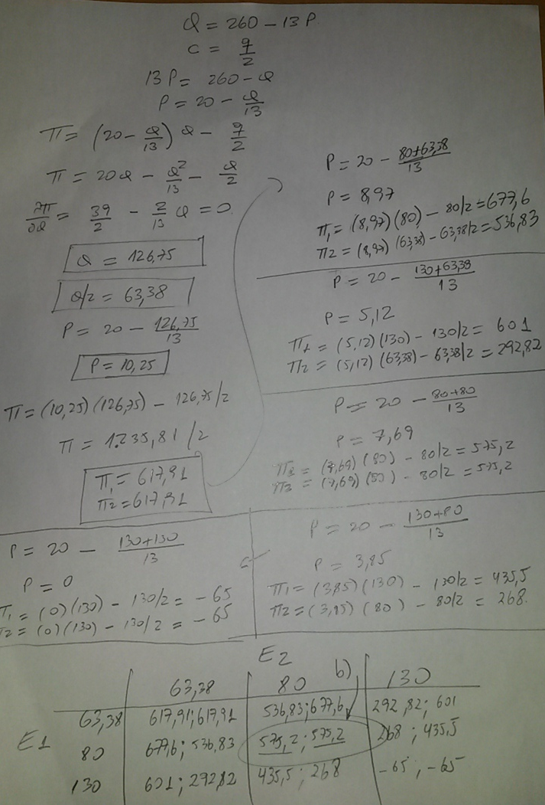

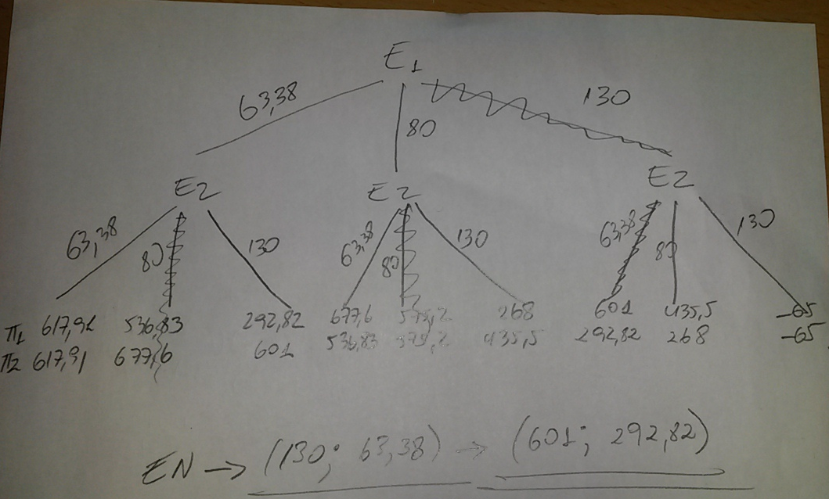

IV PARTE

Explique, con la ayuda de gràficos acerca del impacto en el bienestar de la sociedad de la existencia de un monopolista. (5 ptos )

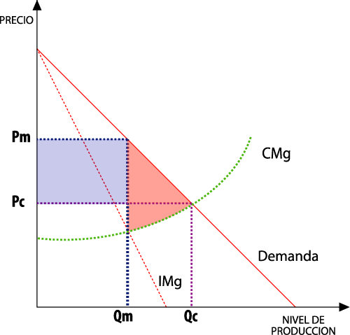

El monopolista produce una cantidad socialmente no ópitma. Produce poco y la escasez genera un precio alto. La parte roja es la perdida irrecuperable para la sociedad, y es aquella que se encuenra por debajo de la curva de la demanda y por encima del Cmg.

